
新聞資料NEWS LETTER
「2020台灣醫療科技展」 金屬中心成果亮眼

「2020台灣醫療科技展」於12月3日至12月6日假南港展覽館盛大展開，在經濟部技術處的指導下，金屬中心執行109年「複合手術室系統與關鍵技術開發」計畫、「可控制醫用鎂合金降解速率技術與應用開發」計畫，於展期中發表多項醫材研發成果，主要聚焦在醫療用精準定位技術產品、微創手術輔助射頻定位系統、智慧手術輔助機械臂系統、可降解鎂合金止血夾系統等關鍵項目，吸引與會嘉賓近百人詢問前項關鍵技術後續發展與合作。

綜觀全球發展趨勢，人口老化比例速增，台灣尤甚；老化帶來退化性疾病與骨鬆族群快速增加，需依賴手術來進行治療。為因應骨科病變以及對應微創手術需求增加，開發智慧骨科手術輔助系統關鍵技術，包含自主開發射頻/光學混合定位系統、多椎節導航系統、手術輔助機械臂與AI虛擬物理環境中機械臂智慧路徑，將關鍵技術整合為全球先進之手術輔助系統，帶動國內廠商發展自有品牌，亦或是進軍成為國際大廠之供應鏈。

金屬中心林志隆副執行長表示，智慧醫療趨勢正夯，金屬中心不僅開發全球第一套多椎節手術輔助系統，並將手術系統產品落實於臨床，同時也開發可控制降解速率之鎂合金微骨釘與止血夾醫材，針對不同適應症可對應出不同的降解速率，鎂合金具有良好力學特性及生物可降解性，可刺激骨細胞活性，使其達到均勻且緩慢降解，直到被人體完全吸收，故無須再透過二次手術取出並有效降低病患的痛苦，適合應用在醫療器材上，有機會取代目前臨床使用的不銹鋼與鈦合金材料，該技術現已進入產業化應用並導入國內相關公司進行合作開發。未來持續提供多樣的智慧醫療解決方案，以扮演我國業者技術開發與性能精進之後盾，強化國產自製化系統產品市場競爭力。

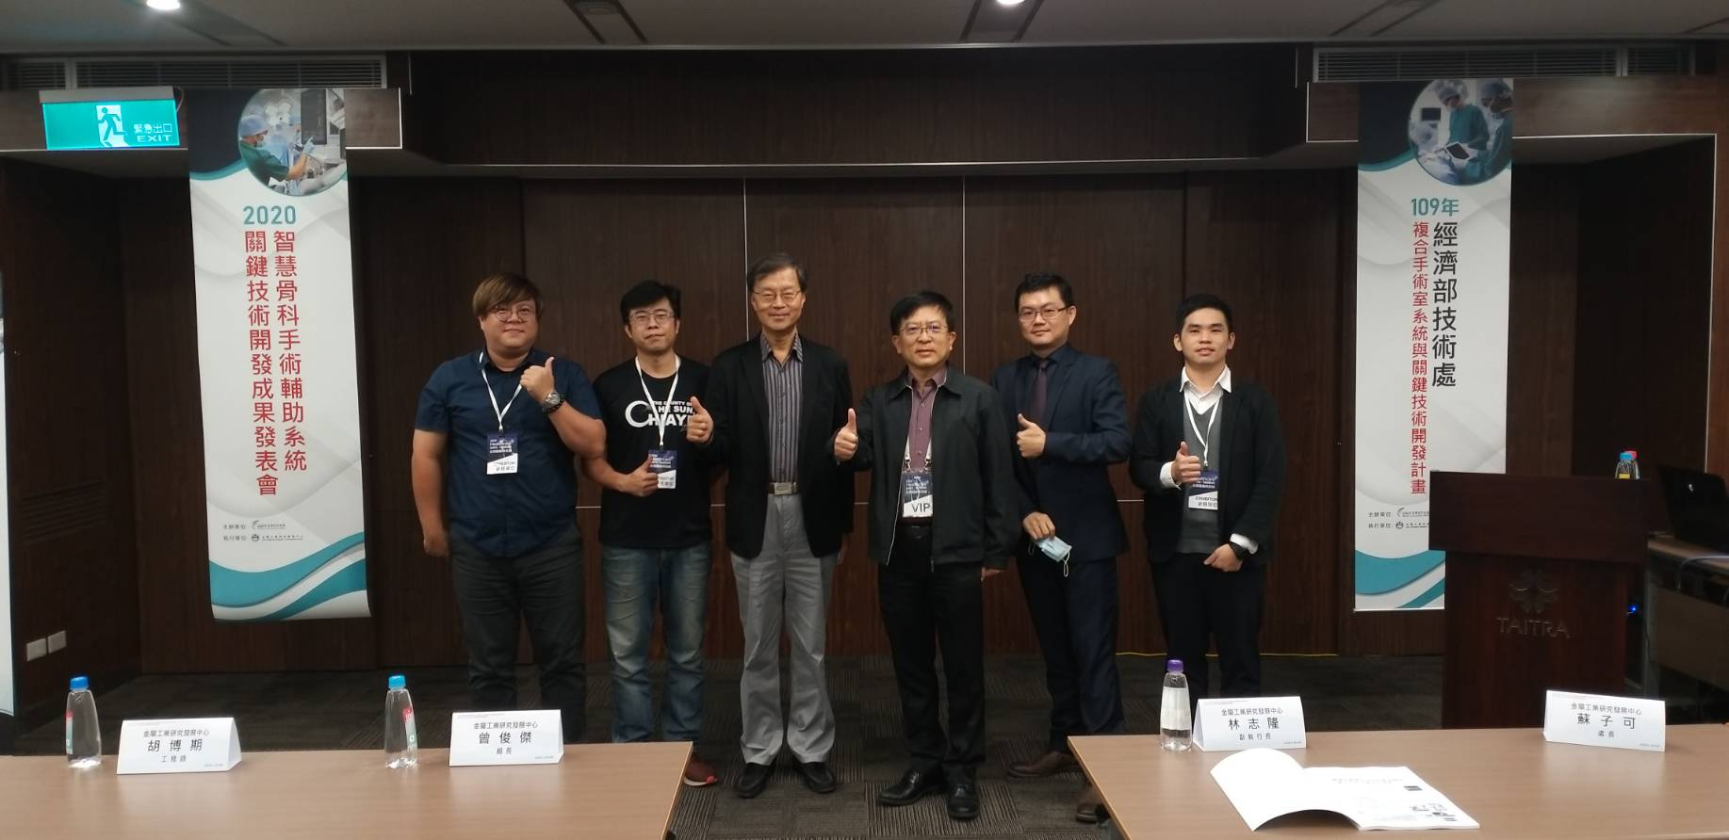

圖一、左起依序為金屬中心羅凱斯工程師、金屬中心簡國諭工程師、金屬中心蘇子可處長、金屬中心林志隆副執行長、金屬中心黃炳峰工程師、金屬中心蔡修安副組長。

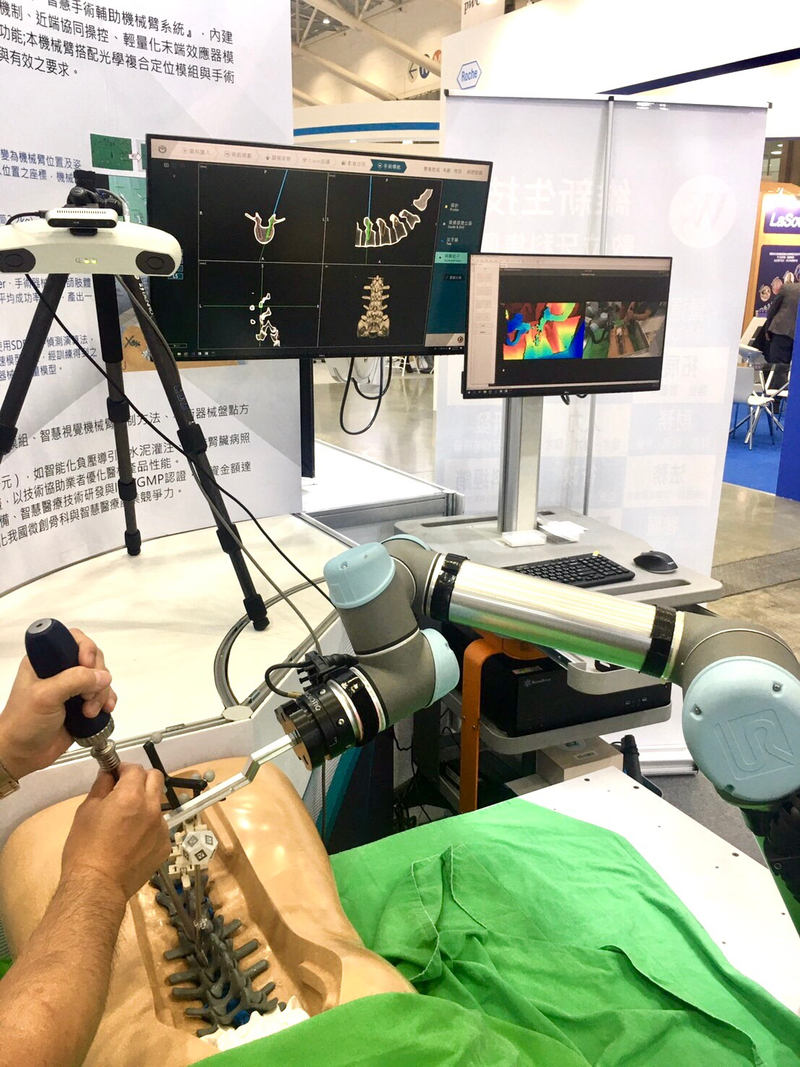

圖二、金屬中心開發「脊椎微創手術輔助機械臂系統」。

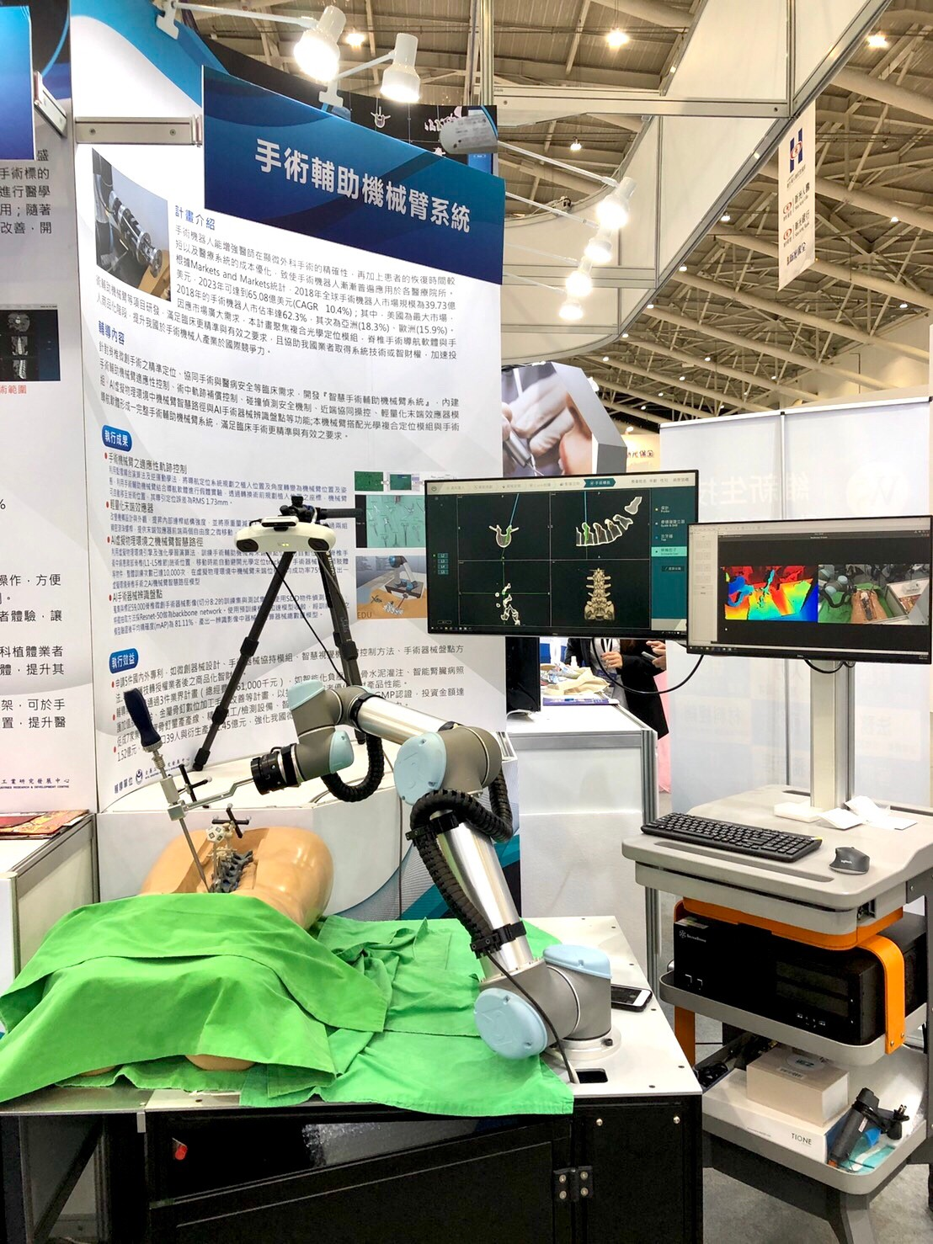

圖三、為因應骨科病變以及對應微創手術需求增加，金屬中心開發關鍵技術，藉此整合為全球先進之手術輔助系統，以帶動國內廠商發展自有品牌。

